Учим детей 5-6 лет
пересказывать, составлять рассказы по картинам.
Этот материал будет интересен как педагогам, так и родителям. Его ценность состоит в том, что приведён полный перечень вопросов для беседы по серии сюжетных картин. Сюжетные картинки можно скопировать и распечатать на отдельных листах как демонстрационный, или как раздаточный материал. На страничке Татьяна57 (* Татьяна57 Прочитать целикомВ свой цитатник или сообщество! http://www.liveinternet.ru/users/4652061/post256091505) вы можете найти больше сюжетных картин и рассказов.
Пересказ рассказа "Лебеди" с использованием сюжетных картин.
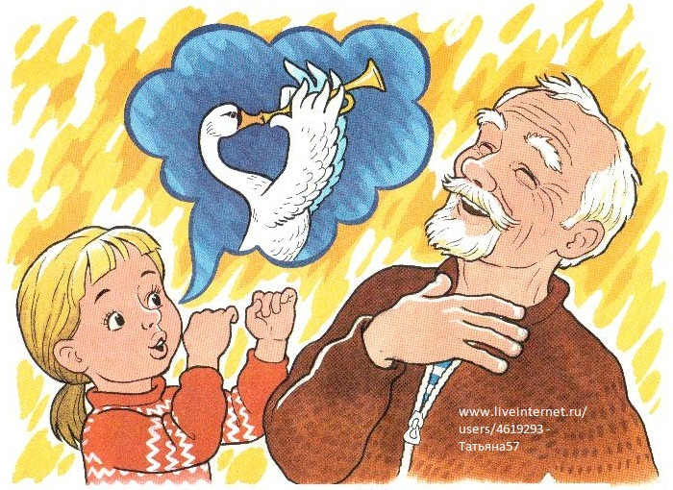
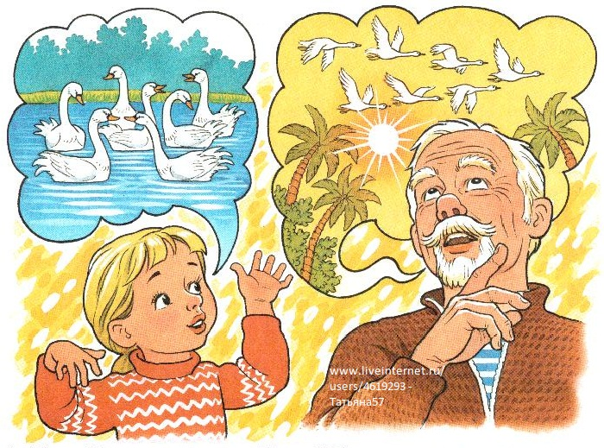
1.Чтение рассказа.
Лебеди.
Дедушка перестал копать, наклонил голову вбок и к чему-то прислушался. Таня спросила шёпотом:
- Что там?
А дедушка ответил:
- Слышишь, лебеди трубят?
Таня поглядела на дедушку, потом на небо, потом опять на дедушку, заулыбалась и спросила:
- А что же, у лебедей труба есть?
Дедушка засмеялся и ответил:
- Какая там труба? Просто они кричат так протяжно, вот и говорят, что они трубят. Ну, слышишь?
Таня прислушалась. И правда, где-то высоко были слышны протяжные далёкие голоса, а затем она увидела лебедей и закричала:
- Вижу, вижу! Верёвочкой летят. Может, они где-нибудь сядут?
- Нет, они не сядут, - задумчиво сказал дедушка. - Они улетают в тёплые края.
А лебеди летели всё дальше.
2.Беседа.
- О ком этот рассказ?
- К чему прислушивался дедушка?
- Почему Таня заулыбалась на слова дедушки?
- Что значит "лебеди трубят"?
- Кого увидела в небе Таня?
- Чего очень хотелось Тане?
- А что ответил ей дедушка?
3.Пересказ рассказа.
Составление рассказа "Как солнышко ботинок нашло" по серии сюжетных картин.
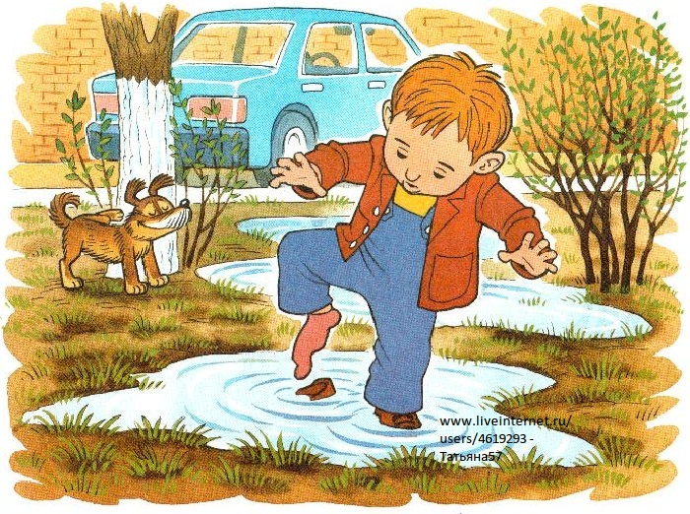
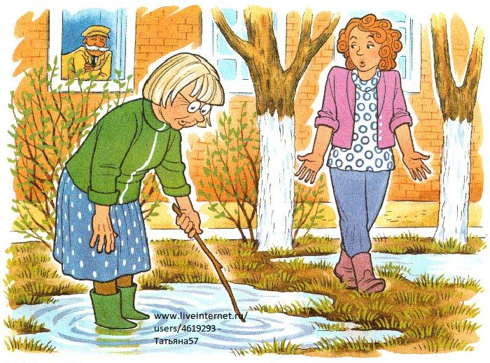
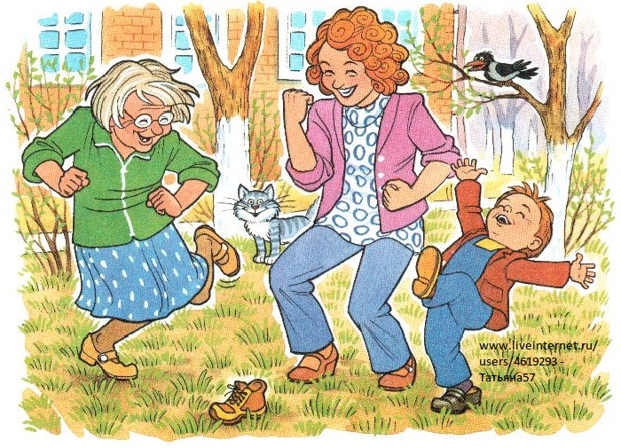
1.Беседа по серии картин.
- Где гулял мальчик Коля?
- Чего было много вокруг дома?
- Почему Коля стоит в одном ботинке?
- Как поступил Коля, когда заметил, что у него нет ботинка?
- Как вы думаете, он нашёл его?
- Кому рассказал Коля о своей потере?
- Кто стал искать ботинок после Коли?
- А после бабушки?
- Где Коля мог потерять ботинок?
- Почему солнышко нашло ботинок, а все остальные нет?
- Нужно ли поступать так, как поступил Коля?
2.Составление рассказа по серии картин.
Как солнышко ботинок нашло.
Однажды Коля вышел во двор погулять. Во дворе было много луж. Коле очень нравилось бродить по лужам в своих новых ботинках. И тут мальчик заметил, что на одной ноге у него нет ботинка.
Стал Коля искать ботинок. Искал, искал, но так и не нашёл. Пришёл он домой и рассказал всё бабушке и маме. Во двор отправилась бабушка. Искала, искала она ботинок, но так и не нашла. Вслед за бабушкой во двор вышла мама. Но и она не смогла найти ботинок.
После обеда из-за туч выглянуло яркое солнышко, осушило лужи и нашло ботинок.
3.Пересказ рассказа.
Общая горка. Пересказ по картине.
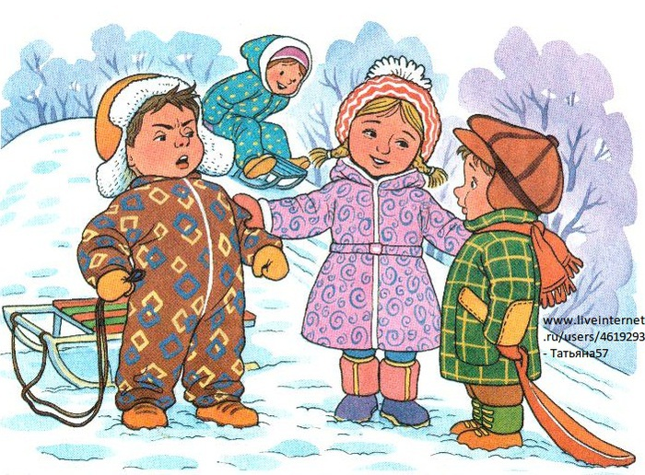
1.Беседа по картине.
- Какое время года изображено на картине?
- По каким признакам вы догадались, что это зима?
- Где собрались дети?
- Подумайте, кто построил горку?
- А кто из детей только что пришёл на горку?
- Обратите внимание на мальчиков. Как вы думаете, из-за чего они поспорили?
- Посмотрите на Наташу. Что она говорит мальчикам?
- Как закончилась эта история?
- Дайте название картине.
2.Образец рассказа.
Общая горка.
Наступила зима. Выпал белый, пушистый, серебристый снег. Наташа, Ира и Юра решили построить из снега горку. А Вова им не помогал. Он болел. Хорошая вышла горка! Высокая! Не горка, а целая гора! Ребята взяли санки и весело катались с горки. Через три дня пришёл Вова. Он тоже хотел съехать с горки на санках. Но Юра закричал:
- Не смей! Это не твоя горка! Ты её не строил!
А Наташа улыбнулась и сказала:
- Катайся, Вова! Это горка общая.
3.Пересказ рассказа.
Составление рассказа "Семейный ужин" по серии сюжетных картин.
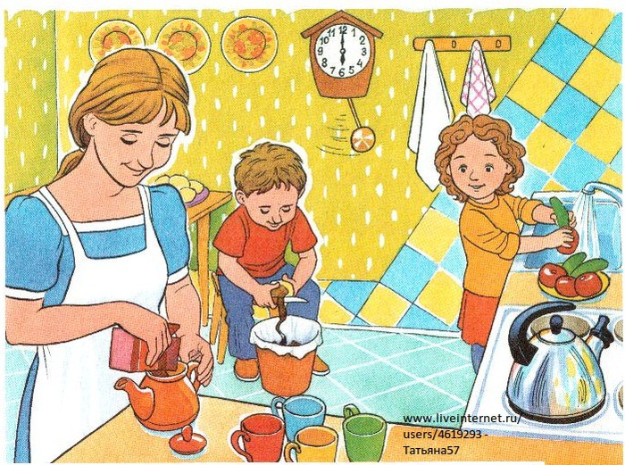
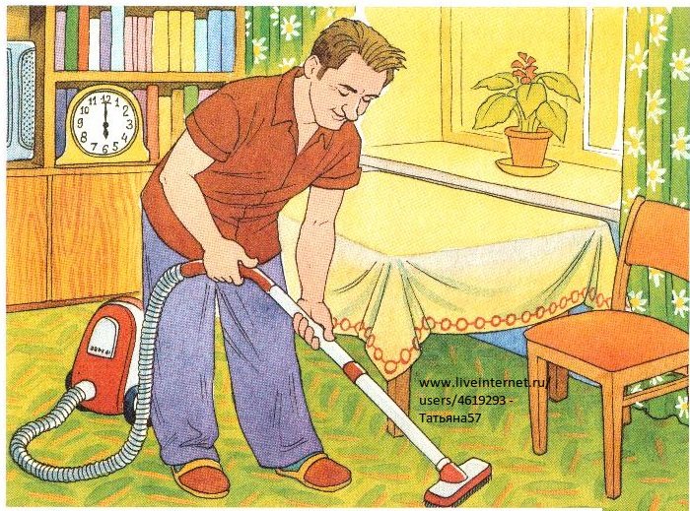
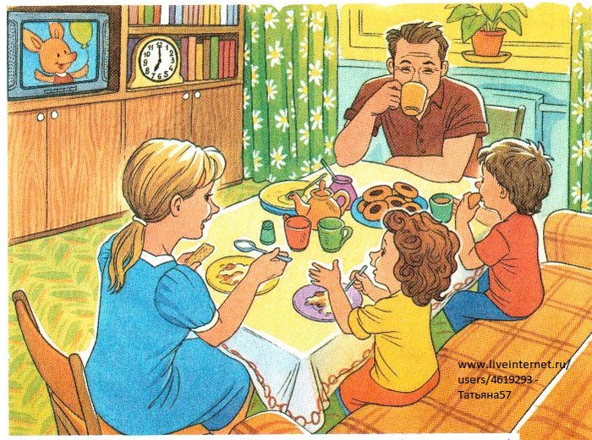

1.Беседа по серии картин.
- Как вы думаете, какое время суток нарисовано на картинках?
- Почему вы так думаете?
- Откуда вернулись домой Саша и Маша?
- А откуда пришли папа и мама?
- Как называется вечерний приём пищи в семье?
- Что стала делать мама? Зачем?
- Какую работу выполняет Саша?
- Что можно приготовить из картошки?
- А чем занята Аня?
- Что она будет делать?
- Кого вы не увидели в кухне за работой?
- Какую работу выполнял папа?
- Когда всё было готово, что сделала семья?
- Как можно закончить наш рассказ?
- Как вы думаете, чем займутся родители и дети после ужина?
- Как можно назвать наш рассказ?
2.Составление рассказа.
Семейный ужин.
Вечером вся семья собралась дома. Папа и мама вернулись с работы. Саша и Наташа пришли из школы. Они решили вместе приготовить семейный ужин. Саша почистил картошку для картофельного пюре. Наташа помыла огурцы и помидоры для салата. Мама пошла в кухню, поставила чайник на плиту и стала заваривать чай. Папа взял пылесос и почистил ковёр. Когда ужин был готов, семья села за стол. Все были рады видеть друг друга за семейным ужином.
3.Пересказ рассказа.
Составление рассказа "Заяц и морковка" по серии сюжетных картин.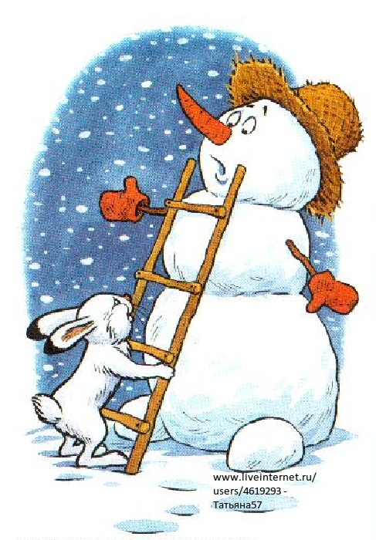
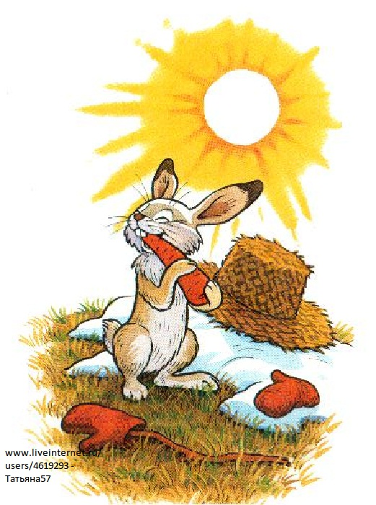
1.Беседа по серии картин.
- Какое время года изображено на картинке?
- Что вы можете сказать о погоде?
- Какой стоит снеговик?
- Кто пробегал мимо снеговика?
- Что он заметил?
- Что решил сделать зайка?
- Почему ему не удалось достать морковку?
- Что он задумал потом?
- Помогла ли ему лестница добраться до морковки? Почему?
- Как изменилась погода по сравнению с первой картинкой?
- Что можно сказать о настроении зайчика на второй картинке?
- Что происходит со снеговиком?
- Как светит солнышко на третьей картинке?
- На что похож снеговик?
- Какое настроение у зайчика? Почему?
2.Составление рассказа.
Заяц и морковка.
Наступила весна. Но солнышко ещё редко выглядывало из-за туч. Снеговик, которого слепили дети зимой, стоял и даже не думал таять.
Однажды мимо снеговика пробегал зайчик. Он заметил, что вместо носа у снеговика вкусная морковка. Стал подпрыгивать, но снеговик был высокий, а зайчик маленький, и он никак не мог достать морковку.
Зайчишка вспомнил, что у него есть лестница. Он побежал в дом и принёс лестницу. Но даже она не помогла достать ему морковку. Зайчик загрустил и сел возле снеговика.
Тут из-за туч выглянуло тёплое весеннее солнышко. Снеговик медленно начал таять. Вскоре морковка оказалась на снегу. Радостный зайчик с удовольствием её съел.
3.Пересказ рассказа.
Составление рассказа по сюжетной картине "Одни дома" с придумыванием начала рассказа.
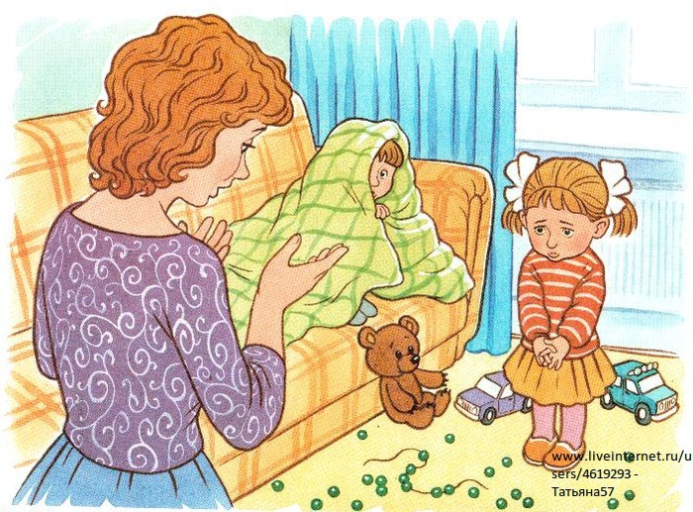
1.Беседа.
- Кого вы видите на картинге?
- Какие игрушки вы видите на картине?
- Кто из детей любит играть с мишкой? А кто с машинками?
- Какое настроение у мамы? Чем она недовольна?
- Когда это могло случиться?
- Как вы думаете, куда ходила мама?
- Кто оставался дома один? Что дети обещали маме?
- Чем занималась Катя? А Вова?
- А чьи бусы рассыпаны на полу?
- Как вы думаете, мама разрешила брать бусы?
- А кто их взял?
- Почему бусы оказались разорванными?
- Что почувствовали дети, когда вернулась мама?
2.Составление рассказа.
Одни дома.
Мама ушла в магазин за покупками. А Катя и Вова остались дома одни. Они обещали маме, что всё будет хорошо. Катя взяла своего любимого мишку и стала рассказывать ему сказку, а Вова играл машинками.
Но вдруг Катя увидела мамины бусы. Ей очень захотелось их примерить. Она взяла бусы и стала примерять. Но Вова сказал, что мама не разрешала Кате их трогать. Катя не слушала Вову. Тогда Вова стал снимать бусы с Катиной шеи. А Катя не давала их снимать.
Вдруг ниточка разорвалась, и бусы рассыпались по полу. В это время мама вернулась из магазина. Вова от испуга спрятался под одеяло, а Катя стояла и виновато смотрела на маму. Детям было очень стыдно, что они не выполнили своё обещание.
3.Пересказ рассказа.

По материалам Интернета подготовила учитель-дефектолог, педагог-психолог Герасимова Е.М.

